数据定时采集器说明文档

班级：2015级软件工程
姓名：李小龙
学号：20151032131753012

变更记录

版本号 | 修改点说明 | 变更人 | 变更日期 | 审批人 | 审批日期
1.0 | 创建文档 | 李小龙 | 2016/11/21 | 李小龙 | 2016/11/21
1.1 | 修改 | 张锐华 | 2016/11/22 | 李小龙 | 2016/11/22
1.2 | 核准 | 李小龙 | 2016/11/28 | 李小龙 | 2016/11/28
1.3 | 添加窗体程序部分说明 | 李小龙 | 2016/12/12 | 李小龙 | 2016/12/12

修改点说明的内容有如下几种：创建、修改（+修改说明）、删除（+删除说明）
目录
1 需求分析 4
1.1 需要概要 4
1.2 术语与缩略语 4
2 项目分析 5
2.1 项目背景和目标 5
2.2 项目范围 5
3 系统架构设计 5
3.1 数据库连接池 6
3.2 JAVA多线程 7
3.3 java.util.concurrent - Java 并发工具包 8
4 系统实现 11
4.1 入口程序 11
4.2 任务管理器 12
4.3 系统上下文配置类Context 14
4.4 连接池ConnectionPool 17
4.5 数据库访问对象BaseDao 18
4.6 公司数据采集程序 25
5 主要配置文件 27
5.1 Pom.xml文件 27
5.2 Config.properties 30
5.3 Log4j.properties 30
6 系统部署与安装 31
6.1 安装环境软件需求 31
6.2 Linux 命令行方式程序安装及启动 31
6.3 窗口程序安装及启动 32

需求分析

需要概要
深圳财富管理公司（深圳财富管理公司为一家虚拟企业），为本系统的使用单位。深圳财富管理公司主页业务是为一些高净值用户理财，在过去的几年里该公司的主要用户来源是通过理财人员通过自己的关系搜集资料，然后联系客户，询问客户是否有意向接受理财服务，随着互联网的兴起，在行业里有几家公司通过互联网展示产品，意愿客户通过线上预约的方式和理财经理建立关联关系，最终成单，这种方式，理财经理不必再大海捞针的方式到处打电话，这种方式进来的客户往往理财的愿望比较大，所以往往成单的概率比较大。
深圳财富计划在短期内上一套线上理财平台，主要提供客户线上浏览产品详情，并且在线预约理财经理。因为财富管理公司是刚刚做线上理财，并没有相关理财产品的详细数据，尤其阳光私募的数据，这些数据同行业的很多公司有，并且在有偿的情况下提供给深圳财富管理公司，深圳财富管理公司选了一家企业，《私募排排网》，私募拍拍网数据的提供的方式是以数据库视图形式提供，总数据量在8千万条数据左右，数据每天都有可能更新，每天的更新量在50万条左右，直连私募拍拍网数据库做视图显示，显示效率低下，所以我们采用的方式是定时更新策略。
本套程序主要的作用就是提供在线理财平台数据采集任务，数据启动的时候，会做一次数据初始化工作，后续每天凌晨3点定时更新一次数据，到本地数据库，每次更新只显示当日产品变更的数据。

术语与缩略语
理财经理： 个人理财兴起于美国上世纪90年代初，成熟于90年代末，经过10余年的发展，独立理财顾问已经成为一个新兴的职业。而我国内居民储蓄额已超过10万亿元。据专业理财网站的调查，有78%的被调查者对理财服务有需求；50%以上的人愿意为理财服务支付费用。未来10年里，我国个人理财市场将以年均30%的速度高速增长，将成为继美国、日本和德国之后个人理财市场极具潜力的国家。专家介绍，按照1个理财顾问服务100人估算，国内理财顾问的缺口至少10万人。
多线程：英语：multithreading，是指从软件或者硬件上实现多个线程并发执行的技术。具有多线程能力的计算机因有硬件支持而能够在同一时间执行多于一个线程，进而提升整体处理性能。具有这种能力的系统包括对称多处理机、多核心处理器以及芯片级多处理（Chip-level multithreading）或同时多线程（Simultaneous multithreading）处理器。[1] 在一个程序中，这些独立运行的程序片段叫作“线程”（Thread），利用它编程的概念就叫作“多线程处理（Multithreading）”。具有多线程能力的计算机因有硬件支持而能够在同一时间执行多于一个线程（台湾译作“执行绪”），进而提升整体处理性能。
DBCP：DataBase Connection Pool，数据库连接池，是java数据库连接池的一种，由Apache开发，通过数据库连接池，可以让程序自动管理数据库连接的释放和断开。
JDBC：Java Data Base Connectivity,java数据库连接，是一种用于执行SQL语句的Java API，可以为多种关系数据库提供统一访问，它由一组用Java语言编写的类和接口组成。JDBC提供了一种基准，据此可以构建更高级的工具和接口，使数据库开发人员能够编写数据库应用程序，同时，JDBC也是个商标名。

项目分析
系统采用JAVA语言编写，采用DBCP作为数据源连接池的实现方式，利用JDBC实现数据库访问并处理，为了提供效率，采用多线程的方式，调用数据库连接，执行数据处理任务。系统启动后，主线程一直运行，其他线程定时启动。

项目背景和目标
- 项目名称：深圳财富管理公司阳光私募数据定时采集器
- 用户：深圳大学
- 开发者：李小龙
- 项目提出的背景：提供深圳财富管理公司在线理财平台阳光私募数据源。

项目范围
序号 | 数据初始化 | 初始化所有阳光私募数据。
1 | 定时采集 | 每天一点钟定时启动采集任务。
2 | 线程数配置 | 多线程的个数可通过参数方式配置
3 | 采集数据源配置 | 配置采集数据源的数据库参数
4 | 本地存储数据源配置 | 配置本地存储的数据库参数。
5 | 程序日志查看 | 查看采集进程。

系统架构设计
系统采用java语言开发，采用数据源连接池的方式管理数据库连接，并且采用多线程的方式执行任务，达到资源的最大化利用率。
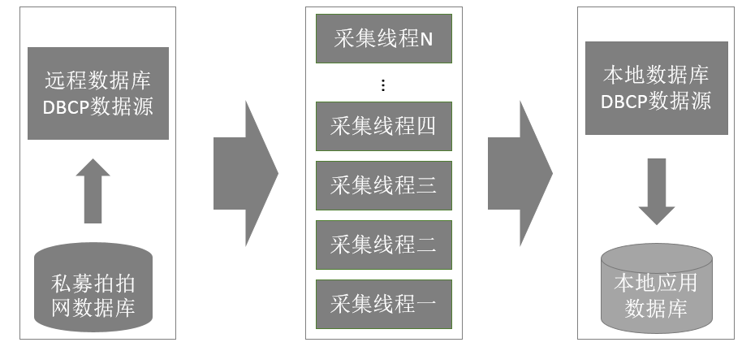

数据库连接池
连接池是创建和管理多个连接的一种技术，这些连接可被需要使用它们的任何线程使用。连接池技术基于下述事实：对于大多数应用程序，当它们正在处理通常需要数毫秒完成的事务时，仅需要能够访问JDBC连接的1个线程。未处理事务时，连接处于闲置状态。使用连接池，允许其他线程使用闲置连接来执行有用的任务。事实上，当某一线程需要用JDBC在MySQL或其他数据库上执行操作时，需要用到由连接池提供的连接。使用连接完成线程后，线程会将连接返回给连接池，以便该连接能够被其他需要使用连接的线程使用。从连接池“借出”连接时，该连接仅供请求它的线程使用。从编程观点看，其效果等同于每次需要JDBC连接时调用DriverManager.getConnection()，但是，采用连接池技术，可通过使用新的或已有的连接结束线程。连接池技术能显著增加Java应用程序的性能，同时还能降低资源使用率。
连接池技术的主要优点包括：
（1） 缩短了连接创建时间
创建新的JDBC连接会导致联网操作和一定的JDBC驱动开销，如果这类连接是“循环”使用的，使用该方式，可避免这类不利因素。
（2）简化的编程模型
使用连接池技术时，每个单独线程能够像创建了自己的JDBC连接那样进行操作，从而允许使用直接的JDBC编程技术。
（3）受控的资源使用
如果不使用连接池技术，而是在每次需要时为线程创建新的连接，那么应用程序的资源使用将十分浪费，而且在负载较重的情况下会导致无法预期的结果。
注意，与数据库的每个连接均会在客户端和服务器端造成一定的开销（CPU、关联转换等）。每个连接均会对应用程序和数据库服务器的可用资源带来一定的限制。无论连接是否执行任何有用的任务，仍将使用这些资源中的相当一部分。
连接池能够使性能最大化，同时还能将资源利用控制在一定的水平之下，如果超过该水平，应用程序将崩溃而不仅仅是变慢。
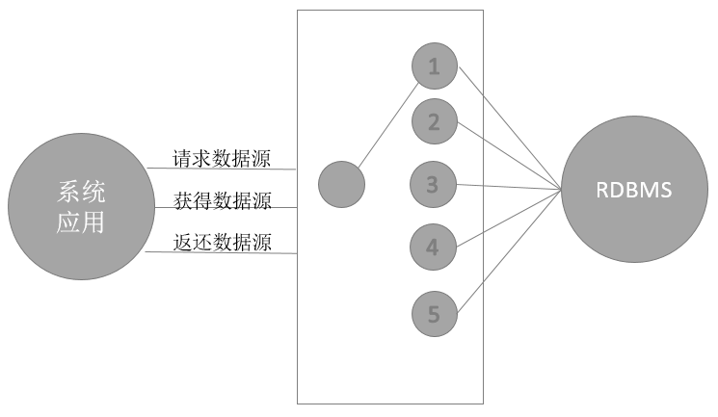
幸运的是，Sun公司通过JDBC-2.0“可选”接口，完成了JDBC中连接池概念的标准化实施，所有主要应用服务器均实施了能够与MySQL Connector/J一起良好工作的这类API。
通常，你可以在应用服务器的配置文件中配置连接池，并通过Java命名和目录接口（JNDI）访问它。使用连接池时需要牢记的最重要事项是，无论在代码中出现了什么（异常、控制流等），连接以及由连接创建的任何部分（语句、结果集等）均应被关闭，以便能再次使用它们。如不然，它们将纠缠在一起，在最好的情况下，意味着它们所代表的数据库服务器资源（缓冲区、锁定、套接字等）可能会捆绑一段时间，在最坏的情况下，可能会导致永久捆绑。

JAVA多线程
现在的操作系统是多任务操作系统。多线程是实现多任务的一种方式。进程是指一个内存中运行的应用程序，每个进程都有自己独立的一块内存空间，一个进程中可以启动多个线程。比如在Windows系统中，一个运行的exe就是一个进程。 线程是指进程中的一个执行流程，一个进程中可以运行多个线程。比如java.exe进程中可以运行很多线程。线程总是属于某个进程，进程中的多个线程共享进程的内存。“同时”执行是人的感觉，在线程之间实际上轮换执行。
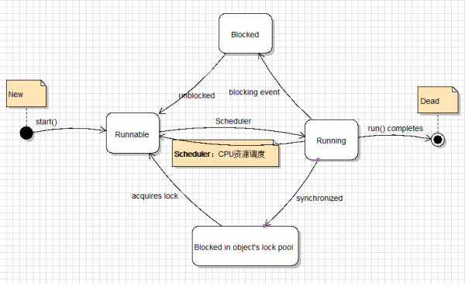
在Java中，“线程”指两件不同的事情：
1、java.lang.Thread类的一个实例；
2、线程的执行。
使用java.lang.Thread类或者java.lang.Runnable接口编写代码来定义、实例化和启动新线程。
一个Thread类实例只是一个对象，像Java中的任何其他对象一样，具有变量和方法，生死于堆上。
Java中，每个线程都有一个调用栈，即使不在程序中创建任何新的线程，线程也在后台运行着。
一个Java应用总是从main()方法开始运行，mian()方法运行在一个线程内，它被称为主线程。
一旦创建一个新的线程，就产生一个新的调用栈。

java.util.concurrent - Java 并发工具包
Java 5 添加了一个新的包到 Java 平台，java.util.concurrent 包。这个包包含有一系列能够让 Java 的并发编程变得更加简单轻松的类。在这个包被添加以前，你需要自己去动手实现自己的相关工具类。java.util.concurrent 包里的 BlockingQueue 接口表示一个线程安放入和提取实例的队列。本小节我将给你演示如何使用这个 BlockingQueue。
BlockingQueue 用法
BlockingQueue 通常用于一个线程生产对象，而另外一个线程消费这些对象的场景。下图是对这个原理的阐述：
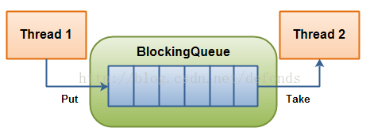
一个线程往里边放，另外一个线程从里边取的一个 BlockingQueue。
一个线程将会持续生产新对象并将其插入到队列之中，直到队列达到它所能容纳的临界点。也就是说，它是有限的。如果该阻塞队列到达了其临界点，负责生产的线程将会在往里边插入新对象时发生阻塞。它会一直处于阻塞之中，直到负责消费的线程从队列中拿走一个对象。负责消费的线程将会一直从该阻塞队列中拿出对象。如果消费线程尝试去从一个空的队列中提取对象的话，这个消费线程将会处于阻塞之中，直到一个生产线程把一个对象丢进队列。
四组不同的行为方式解释：
- 抛异常：如果试图的操作无法立即执行，抛一个异常。
- 特定值：如果试图的操作无法立即执行，返回一个特定的值(常常是 true / false)。
- 阻塞：如果试图的操作无法立即执行，该方法调用将会发生阻塞，直到能够执行。
- 超时：如果试图的操作无法立即执行，该方法调用将会发生阻塞，直到能够执行，但等待时间不会超过给定值。返回一个特定值以告知该操作是否成功(典型的是 true / false)。
BlockingQueue 的实现
BlockingQueue 是个接口，你需要使用它的实现之一来使用 BlockingQueue。java.util.concurrent 具有以下 BlockingQueue 接口的实现(Java 6)：
- ArrayBlockingQueue
- DelayQueue
- LinkedBlockingQueue
- PriorityBlockingQueue
- SynchronousQueue
执行器服务 ExecutorService
java.util.concurrent.ExecutorService 接口表示一个异步执行机制，使我们能够在后台执行任务。因此一个 ExecutorService 很类似于一个线程池。实际上，存在于 java.util.concurrent 包里的 ExecutorService 实现就是一个线程池实现。
首先使用 newFixedThreadPool() 工厂方法创建一个 ExecutorService。这里创建了一个十个线程执行任务的线程池。
然后，将一个 Runnable 接口的匿名实现类传递给 execute() 方法。这将导致 ExecutorService 中的某个线程执行该 Runnable。
任务委派
下图说明了一个线程是如何将一个任务委托给一个 ExecutorService 去异步执行的：
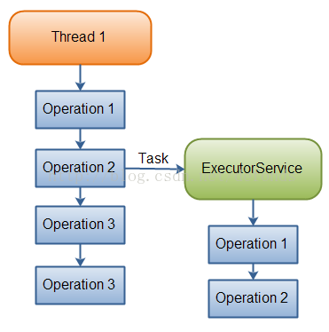
线程池执行者 ThreadPoolExecutor
java.util.concurrent.ThreadPoolExecutor 是 ExecutorService 接口的一个实现。ThreadPoolExecutor 使用其内部池中的线程执行给定任务(Callable 或者 Runnable)。
ThreadPoolExecutor 包含的线程池能够包含不同数量的线程。当一个任务委托给线程池时，如果池中线程数量低于 corePoolSize，一个新的线程将被创建，即使池中可能尚有空闲线程。如果内部任务队列已满，而且有至少 corePoolSize 正在运行，但是运行线程的数量低于 maximumPoolSize，一个新的线程将被创建去执行该任务。
ThreadPoolExecutor 图解：
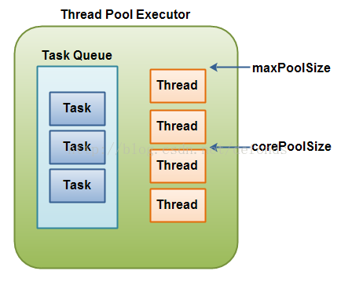

系统实现

入口程序
入口程序为一个main方法，因为系统是部署在linux下的服务程序，所以没有提供图形界面。入口程序启动的时候先执行首次调用的数据初始化工作，然后生成定时任务。然后再就是通过循环的方式让主线程持续运行。
代码如下：
public class DayTaskMain {

private static final long PERIOD_DAY = 24 * 60 * 60 * 1000;

/**
* @param args
*/
public static void main(String[] args){
try{
Timer timer = new Timer();
//首次执行
final Task task = new Task();
new Thread(){
@Override
public void run() {
super.run();
task.init();
}
}.start();
Calendar calendar = Calendar.getInstance();
calendar.set(Calendar.HOUR_OF_DAY, 1); //凌晨1点
calendar.set(Calendar.MINUTE, 0);
calendar.set(Calendar.SECOND, 0);
Date date=calendar.getTime(); //第一次执行定时任务的时间
//如果第一次执行定时任务的时间 小于当前的时间
//此时要在 第一次执行定时任务的时间加一天，以便此任务在下个时间点执行。如果不加一天，任务会立即执行。
if (date.before(new Date())) {
date = Task.addDay(date, 1);
}
//安排指定的任务在指定的时间开始进行重复的固定延迟执行。
timer.schedule(new Task(),date,PERIOD_DAY);
while(true){
Task.printProgress();
Thread.sleep(60*1000);
}
}catch(Exception e){
e.printStackTrace();
}
}
}

任务管理器
任务管理器是一个定时任务程序执行器，定时任务会按系统配置好的时间定时调度该程序，所有需要被定时执行的数据模块的处理逻辑都在本程序里面，根据本系统的业务逻辑，公司数据和产品数据以及指数数据都需要被定时任务按时调度。
public class Task extends TimerTask {

static Logger log = Logger.getLogger(Task.class);

private GetData[] updateDataArray = new GetData[]{
new CovMarketIndex(),
new CovSunshine("000300.SH"),
new CovCompany()
};

private GetData[] initDataArray = new GetData[]{
new CovMarketIndex(),
new FastCovSunshine("000300.SH"),
new CovCompany()
};

private volatile static boolean run;
private static long process;

@Override
public void run() {
if(!run){
log.info("【TASK】任务开始执行！");
run = true;
for(GetData get:updateDataArray){
get.getData(addDay(new Date(),-1));
}
log.info("【TASK】定时任务执行结束！");
run = false;
}
}

public void init(){
if(!run){
run = true;
log.info("【初始化】定时任务开始执行！");
run = true;
for(GetData get:initDataArray){
get.init();
}
log.info("【初始化】定时任务执行结束！");
run = false;
}
}

public static Date addDay(Date date, int num) {
Calendar startDT = Calendar.getInstance();
startDT.setTime(date);
startDT.add(Calendar.DAY_OF_MONTH, num);
return startDT.getTime();
}

public static void printProgress(){
if(CovMarketIndex.sumcount >0){
process = CovMarketIndex.index * 10000/CovMarketIndex.sumcount;
log.info("沪深300数据执行已完成："+(((float)process)/100)+"%.总数="+CovMarketIndex.sumcount+"当前="+CovMarketIndex.index);
}else if( CovSunshine.sumcount.get() > 0){
process = CovSunshine.index.get() * 10000L/CovSunshine.sumcount.get();
log.info("阳光私募产品【更新】数据执行已完成："+(((float)process)/100)+"%.总数="+CovSunshine.sumcount.get()+"当前="+CovSunshine.index.get());
}else if( FastCovSunshine.sumcount.get() > 0){
process = FastCovSunshine.index.get() * 10000L/FastCovSunshine.sumcount.get();
log.info("阳光私募产品【初始化】数据执行已完成："+(((float)process)/100)+"%.总数="+FastCovSunshine.sumcount.get()+"当前="+FastCovSunshine.index.get());
}else if(CovCompany.sumcount >0){
process = CovCompany.index * 10000/CovCompany.sumcount;
log.info("阳光私募公司数据执行已完成："+(((float)process)/100)+"%.总数="+CovCompany.sumcount+"当前="+CovCompany.index);
}
}
}

系统上下文配置类Context
public class Context {
private static Logger logger = Logger.getLogger(Context.class);
public static final String JDBC_USER = ".user";
public static final String JDBC_PASSWORD = ".password";
public static final String JDBC_URL = ".url";
public static final String JDBC_DRIVERCLASS = ".driverClass";
public static final String JDBC_INITSIZE = ".initsize";
public static final String JDBC_MAXACTIVE = ".maxactive";
public static final String JDBC_MINIDLE = ".minidle";
public static final String JDBC_MAXIDLE = ".maxidle";

public static final String IMG_ADDRESS = "img.address";
public static final String GET_POOL_KEY = "get.size";
public static final String SAVE_POOL_KEY = "save.size";
/**
* 本地拍拍网数据源
*/
public static final String DATASOUREC_LOCATION = "location";
/**
* 本地网站数据源
*/
public static final String DATASOUREC_DATA = "data";

public static int getDataSourceInitSize(String name){
return config.getInt(name + JDBC_INITSIZE);
}

@Deprecated
public static int getDataSourceMaxSize(String name){
return config.getInt(name + JDBC_MAXACTIVE);
}

public static PropertiesConfiguration config = new PropertiesConfiguration();

public static final Map<String,BasicDataSource> DATASOURCE_CACHE = new HashMap<String,BasicDataSource>();

static BasicDataSource getDataSourceByName(String name){
BasicDataSource datasource = null;
if((datasource = DATASOURCE_CACHE.get(name)) == null){
datasource = new BasicDataSource();
datasource.setDriverClassName(config.getString(name+JDBC_DRIVERCLASS));
datasource.setUsername(config.getString(name + JDBC_USER));
datasource.setPassword(config.getString(name + JDBC_PASSWORD));
datasource.setUrl(config.getString(name + JDBC_URL));
datasource.setInitialSize(config.getInt(name + JDBC_INITSIZE));
datasource.setMaxActive(config.getInt(name + JDBC_MAXACTIVE));
datasource.setMinIdle(config.getInt(name + JDBC_MINIDLE));
datasource.setMaxIdle(config.getInt(name + JDBC_MAXIDLE));
datasource.setMaxWait(60*1000);
datasource.setValidationQuery("select 1");
DATASOURCE_CACHE.put(name, datasource);
}
return datasource;
}

/**
* 加载配置
*
* @param name
*/
public static void loadConfig(String name) {
try {
config = new PropertiesConfiguration(name);
} catch (ConfigurationException e) {
logger.error(e.getMessage());
}

}

static{
try {
//test location address
loadConfig("file:D:\\Developer\\svn\\Develop\\05-Coding\\website\\trunk\\WEB-TASK\\config.properties");
//loadConfig("file:config.properties");
} catch (Exception e) {
System.out.println("未找到配置文件！！！");
}
}

public static String getImgPath(){
return config.getString(IMG_ADDRESS).toString();
}

public static int getGetPool(){
return config.getInt(GET_POOL_KEY);
}

public static int getSavePool(){
return config.getInt(SAVE_POOL_KEY);
}

}

连接池ConnectionPool
public enum ConnectionPool{

DATA(Context.DATASOUREC_DATA),

LOCATION(Context.DATASOUREC_LOCATION),

PAIPAI(Context.DATASOUREC_LOCATION);

private BasicDataSource dataSource;

public BlockingQueue<Connection> pool;

private int initSize;

private int maxSize;

private int size;

private String name;

ConnectionPool(String name){
initSize = Context.getDataSourceInitSize(name);
maxSize = Context.getDataSourceInitSize(name);

this.name = name;
this.dataSource = Context.getDataSourceByName(name);

pool = new ArrayBlockingQueue<Connection>(100);
for(int i = 0;i<= initSize;i++){
try {
size ++;
pool.put(dataSource.getConnection());
} catch (InterruptedException e) {
e.printStackTrace();
} catch (SQLException e) {
e.printStackTrace();
}
}
}

public synchronized Connection getConnection(){
try {
return pool.remove();
} catch (Exception e) {
e.printStackTrace();
}
return null;
}

public synchronized void closeConnection(Connection conn){
try {
pool.put(conn);
} catch (InterruptedException e) {
e.printStackTrace();
}
}

}

数据库访问对象BaseDao
public class BaseDao {

private static Logger logger = Logger.getLogger("BaseDao");

private BasicDataSource dataSource;

private String name;

public BaseDao(String name){
setDatasource(name);
}

public BaseDao(){
}

public void setDatasource(String name){
this.name = name;
dataSource = Context.getDataSourceByName(name);
}

public Connection getConnection(){
try {
// logger.info("datasource info "+name+":"+dataSource.getNumActive());
return dataSource.getConnection();
} catch (SQLException e) {
e.printStackTrace();
}
return null;
}

public List<Object[]> query(String sql, Object[] params){
Connection conn = this.getConnection();
ResultSet rs = null;
PreparedStatement stmt = null;
try {
stmt = conn.prepareStatement(sql);
if(null != params && params.length>0){
for(int i=0;i<params.length;i++){
stmt.setObject(i+1, params[i]);
}
}
rs = stmt.executeQuery();
return this.getListResult(rs);
} catch (SQLException e) {
logger.info("===query fail===" + sql);
e.printStackTrace();
} finally {
this.release(rs, stmt, conn);
}
return null;
}

public Object[] queryOne(String sql, Object[] params){
Connection conn = this.getConnection();
ResultSet rs = null;
PreparedStatement stmt = null;
try {
stmt = conn.prepareStatement(sql);
if(null != params && params.length>0){
for(int i=0;i<params.length;i++){
stmt.setObject(i+1, params[i]);
}
}
rs = stmt.executeQuery();
return this.getSingleResult(rs);
} catch (SQLException e) {
logger.info("===queryOne fail===" + sql);
throw new RuntimeException("查询出错", e);
} finally {
this.release(rs, stmt, conn);
}
}

public List<Object[]> queryForBatch(String sql, List<Object[]> list){
Connection conn = this.getConnection();
ResultSet rs = null;
PreparedStatement stmt = null;
List<Object[]> resultList = null;
try {
if(null != list && list.size() > 0){
resultList = new ArrayList<Object[]>();
stmt = conn.prepareStatement(sql);

int size = list.size();
for(int i=0; i<size; i++){
Object[] params = list.get(i);
if(null != params && params.length>0){
for(int j=0;j<params.length;j++){
stmt.setObject(i+1, params[i]);
}
}
rs = stmt.executeQuery();
resultList.addAll(this.getListResult(rs));
}
}
return resultList;
} catch (SQLException e) {
logger.info("===queryForBatch fail===" + sql);
e.printStackTrace();
return resultList;
} finally {
this.release(rs, stmt, conn);
}
}

public int update(String sql, Object[] params){
Connection conn = this.getConnection();
PreparedStatement stmt = null;
int result = 0;
try {
stmt = conn.prepareStatement(sql);
if(null != params && params.length>0){
for(int i=0;i<params.length;i++){
stmt.setObject(i+1, params[i]);
}
}
result = stmt.executeUpdate();
// conn.commit();
return result;
} catch (SQLException e) {
logger.info("===update fail===" + sql);
e.printStackTrace();
return 0;
} finally {
this.closeStatement(stmt);
this.closeConnection(conn);
}
}

public int[] executeBatchSql(List<String> sqls){
Connection conn = this.getConnection();
Statement stmt = null;

try {
if(null != sqls && sqls.size() > 0){
conn.setAutoCommit(false);
stmt = conn.createStatement();
for(String sql : sqls){
stmt.addBatch(sql);
}
int[] isUpdates = stmt.executeBatch();
conn.commit();
return isUpdates;
}
return null;
} catch (SQLException e) {
logger.info("===executeBatchSql fail===");
e.printStackTrace();
return null;
} finally{
this.closeStatement(stmt);
this.closeConnection(conn);
}
}

public int[] updateForBatch(String sql, List<Object[]> list){
Connection conn = this.getConnection();
PreparedStatement stmt = null;
try {
if(null != list && list.size() > 0){
int size = list.size();
conn.setAutoCommit(false);
stmt = conn.prepareStatement(sql);

for (int i=0;i<size;i++) {
Object[] params = list.get(i);
if (null != params && params.length > 0) {
for (int j = 0; j < params.length; j++) {
stmt.setObject(j + 1, params[j]);
}
stmt.addBatch();
}
if((i+1)%100 == 0){
stmt.executeBatch();
conn.commit();
}
}
int[] isUpdate = stmt.executeBatch();
conn.commit();
return isUpdate;
}
return null;
} catch (SQLException e) {
logger.info("===updateForBatch fail===" + sql);
e.printStackTrace();
return null;
} finally{
this.closeStatement(stmt);
this.closeConnection(conn);
}

}

public boolean executeDdl(String sql){
Connection conn = this.getConnection();
PreparedStatement stmt = null;
try {
stmt = conn.prepareStatement(sql);
return stmt.execute();
} catch (SQLException e) {
logger.info("===executeDdl fail===" + sql);
e.printStackTrace();
return false;
} finally {
this.closeStatement(stmt);
this.closeConnection(conn);
}
}

private List<Object[]> getListResult(ResultSet rs) throws SQLException{
ResultSetMetaData rsmd = rs.getMetaData();
int count = rsmd.getColumnCount();
List<Object[]> list = new ArrayList<Object[]>();
while(rs.next()){
Object[] objects = new Object[count];
for(int i=0;i<count;i++){
try{
objects[i] = rs.getObject(i+1);
}catch(Exception e){
objects[i] = null;
logger.info("warning： Wrong type of data");
}
}
list.add(objects);
}
return list;
}

private Object[] getSingleResult(ResultSet rs) throws SQLException{
ResultSetMetaData rsmd = rs.getMetaData();
int count = rsmd.getColumnCount();
if(rs.next()){
Object[] objects = new Object[count];
for(int i=0;i<count;i++){
objects[i] = rs.getObject(i+1);
}
return objects;
}
return null;
}

private void release(ResultSet rs, Statement stmt, Connection conn) {
this.closeResultSet(rs);
this.closeStatement(stmt);
this.closeConnection(conn);
}

private void closeConnection(Connection conn) {
try {
conn.close();
} catch (SQLException e) {
e.printStackTrace();
}
}

private void closeResultSet(ResultSet rs){
if (rs != null) {
try {
rs.close();
} catch (SQLException e) {
logger.info("===close resultSet fail===");
e.printStackTrace();
}
rs = null;
}
}

private void closeStatement(Statement stmt){
if (stmt != null) {
try {
stmt.close();
} catch (SQLException e) {
logger.info("===close statement fail===");
e.printStackTrace();
}
stmt = null;
}
}
}

公司数据采集程序
package com.qianhtj.task.get;

import java.util.Date;
import java.util.List;

import com.qianhtj.task.dao.fund.CompanyDao;
import com.qianhtj.task.get.company.CompanyRepProductProcess;
import com.qianhtj.task.job.GetData;
import com.qianhtj.task.bean.FundCompanyInfo;
import com.qianhtj.task.get.company.CompanySeoInfoProcess;
import com.qianhtj.task.dao.fund.FundSunshineDao;
import com.qianhtj.task.dao.pvo.CompanyPvoDao;
import com.qianhtj.task.get.company.CompanyIncepCountProcess;
import com.qianhtj.task.get.company.CompanyIncepProcess;
import com.qianhtj.task.get.company.CompanyKeyPersonProcess;
import com.qianhtj.task.main.Util;

public class CovCompany implements GetData {
public static int sumcount = 0;
public static int index = 0;

FundSunshineDao fundSunshineDao;
CompanyPvoDao companyPvoDao;
CompanyDao companyDao;
CompanyRepProductProcess companyRepProductProcess;
CompanyKeyPersonProcess companyKeyPersonProcess;
CompanyIncepProcess companyIncepProcess;
CompanyIncepCountProcess companyIncepCountProcess;
CompanySeoInfoProcess companySeoInfoProcess;

public CovCompany(){
fundSunshineDao = new FundSunshineDao();
companyRepProductProcess = new CompanyRepProductProcess();
companyKeyPersonProcess = new CompanyKeyPersonProcess();
companyIncepProcess = new CompanyIncepProcess();
companyIncepCountProcess = new CompanyIncepCountProcess();
companySeoInfoProcess = new CompanySeoInfoProcess();
companyPvoDao = new CompanyPvoDao();
companyDao = new CompanyDao();
}

@Override
public void init() {
getData(null);
}

@Override
public void getData(Date date) {
List<Object[]> companyList = companyPvoDao.getList(date);
sumcount = companyList.size();
if(companyList != null && companyList.size() > 0) {
for(Object[] companyArray: companyList){
index ++;
FundCompanyInfo info = setBaseInof(companyArray);
info = companyKeyPersonProcess.exec(info);
info = companyRepProductProcess.exec(info);
info = companyIncepProcess.exec(info);
info = companyIncepCountProcess.exec(info);
info = companySeoInfoProcess.exec(info);
info.logo = Util.covImg(info.logo);
info.keyPersonLogo = Util.covImg(info.keyPersonLogo);
//只存储存在产品的公司
if(info.repProduct != null && info.companyId != null &&
!info.companyId.toString().trim().equals("")){
companyDao.saveOrUpdate(info);
}
}
}
sumcount = 0;
index = 0;
}

private FundCompanyInfo setBaseInof(Object[] companyArray){
FundCompanyInfo info = new FundCompanyInfo();
info.companyId = companyArray[0];
info.companyName = companyArray[1];
info.companyShortName = companyArray[2];
info.registerNumber = companyArray[3];
info.registeredCapital = companyArray[4];
info.city = companyArray[5];
info.establishDate = companyArray[6];
info.companyAssetSize = companyArray[7];
info.companyProfile = companyArray[8];
info.philosopy = companyArray[9];
info.teamProfile = companyArray[10];
info.logo = companyArray[11];
info.upDown = 1;
return info;
}
}

主要配置文件

Pom.xml文件
<project xmlns="http://maven.apache.org/POM/4.0.0" xmlns:xsi="http://www.w3.org/2001/XMLSchema-instance"
xsi:schemaLocation="http://maven.apache.org/POM/4.0.0 http://maven.apache.org/xsd/maven-4.0.0.xsd">
<modelVersion>4.0.0</modelVersion>

<groupId>com.tianji</groupId>
<artifactId>web-task</artifactId>
<version>2.0.1</version>
<packaging>jar</packaging>
<name>web-task</name>
<url>http://maven.apache.org</url>

<properties>
<spring.version>3.1.1.RELEASE</spring.version>
<spring.security.version>3.1.0.RELEASE</spring.security.version>
<!-- 跳过测试 -->
<skipTests>false</skipTests>
</properties>

<build>
<plugins>
<plugin>
<artifactId>maven-compiler-plugin</artifactId>
<configuration>
<source>1.7</source>
<target>1.7</target>
<encoding>UTF-8</encoding>
</configuration>
</plugin>
<plugin>
<groupId>org.apache.maven.plugins</groupId>
<artifactId>maven-jar-plugin</artifactId>
<configuration>
<archive>
<manifest>
<addClasspath>true</addClasspath>
<mainClass>com.qianhtj.task.main.DayTaskMain</mainClass>
<classpathPrefix>
dependency/
</classpathPrefix>
</manifest>
</archive>
</configuration>
</plugin>
<plugin>
<groupId>org.apache.maven.plugins</groupId>
<artifactId>maven-dependency-plugin</artifactId>
<executions>
<execution>
<id>copy-dependencies</id>
<phase>package</phase>
<goals>
<goal>copy-dependencies</goal>
</goals>
</execution>
</executions>
</plugin>
</plugins>
</build>

<dependencies>
<dependency>
<groupId>commons-lang</groupId>
<artifactId>commons-lang</artifactId>
<version>2.6</version>
</dependency>
<dependency>
<groupId>commons-io</groupId>
<artifactId>commons-io</artifactId>
<version>2.1</version>
</dependency>
<dependency>
<groupId>commons-dbcp</groupId>
<artifactId>commons-dbcp</artifactId>
<version>1.4</version>
</dependency>
<dependency>
<groupId>commons-logging</groupId>
<artifactId>commons-logging</artifactId>
<version>1.1.1</version>
</dependency>
<dependency>
<groupId>commons-net</groupId>
<artifactId>commons-net</artifactId>
<version>3.3</version>
</dependency>
<dependency>
<groupId>commons-pool</groupId>
<artifactId>commons-pool</artifactId>
<version>1.3</version>
</dependency>
<dependency>
<groupId>junit</groupId>
<artifactId>junit</artifactId>
<version>4.8.2</version>
</dependency>
<dependency>
<groupId>log4j</groupId>
<artifactId>log4j</artifactId>
<version>1.2.16</version>
</dependency>
<dependency>
<groupId>mysql</groupId>
<artifactId>mysql-connector-java</artifactId>
<version>5.1.13</version>
</dependency>
<dependency>
<groupId>c3p0</groupId>
<artifactId>c3p0</artifactId>
<version>0.9.1.2</version>
</dependency>
<dependency>
<groupId>tjcf</groupId>
<artifactId>commons-configuration</artifactId>
<version>1.6</version>
</dependency>
<dependency>
<groupId>tjcf</groupId>
<artifactId>commons-codec</artifactId>
<version>1.9</version>
</dependency>

<dependency>
<groupId>tjcf</groupId>
<artifactId>commons-collections</artifactId>
<version>3.1</version>
</dependency>
</dependencies>
</project>

Config.properties
data.user=root
data.password=123456
data.url=jdbc:mysql:// localhost:3306/tianji_dev_test?useUnicode=true&characterEncoding=utf8
data.driverClass=com.mysql.jdbc.Driver
data.initsize=10
data.maxactive=40
data.minidle=2
data.maxidle=10

location.user=root
location.password=123456
location.url=jdbc:mysql:// localhost:3306/rz_hfdb_core?useUnicode=true&characterEncoding=utf8
location.driverClass=com.mysql.jdbc.Driver
location.initsize=10
location.maxactive=50
location.minidle=1
location.maxidle=2

img.address=http://localhost/img
get.size=20
save.size=30

Log4j.properties
log4j.rootLogger = debug,stdout,D,E

log4j.appender.stdout = org.apache.log4j.ConsoleAppender
log4j.appender.stdout.Target = System.out
log4j.appender.stdout.Threshold = INFO
log4j.appender.stdout.layout = org.apache.log4j.PatternLayout
log4j.appender.stdout.layout.ConversionPattern = %d{ABSOLUTE} %5p %l- %m%n

log4j.appender.D = org.apache.log4j.DailyRollingFileAppender
log4j.appender.D.File = logs/task/log
log4j.appender.D.DatePattern = '_'yyyy-MM-dd'.log'
log4j.appender.D.Append = true
log4j.appender.D.Threshold = INFO
log4j.appender.D.layout = org.apache.log4j.PatternLayout
log4j.appender.D.layout.ConversionPattern = %-d{yyyy-MM-dd HH:mm:ss} %5p %l - %m%n

log4j.appender.E = org.apache.log4j.DailyRollingFileAppender
log4j.appender.E.File = logs/task/error
log4j.appender.E.DatePattern = '_'yyyy-MM-dd'.log'
log4j.appender.E.Append = true
log4j.appender.E.Threshold = ERROR
log4j.appender.E.layout = org.apache.log4j.PatternLayout
log4j.appender.E.layout.ConversionPattern = %-d{yyyy-MM-dd HH\:mm\:ss}%5p %l - %m%n

系统部署与安装

安装环境软件需求
序号 | 软件 | 说明
1 | JAVA1.7+ | 系统需要安装JAVA1.6及以上版本的虚拟机
2 | 操作系统 | Centos 6.5
3 | 数据库 | MySQL5.5

Linux 命令行方式程序安装及启动
1、拷贝相关文件至服务器目录，拷贝完成后目录结构如下：
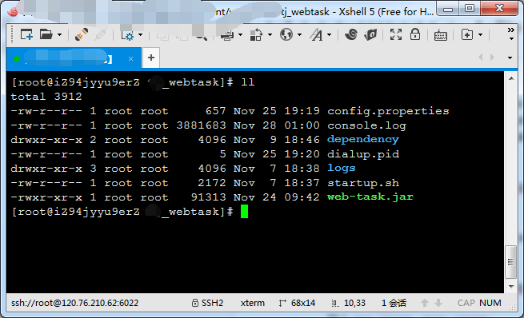
2、通过修改config.properties配置文件配置数据源和线程个数。
3、执行启动命令：sh startup.sh start
4、系统运行效果图
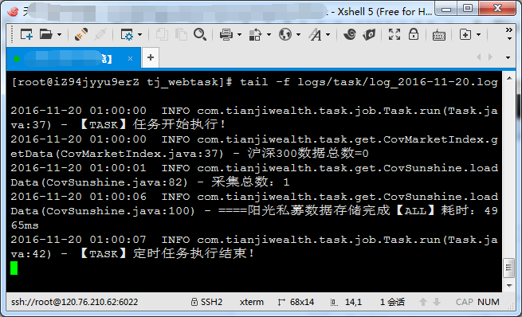

窗口程序安装及启动
为了便于数据运维人员的日常使用，系统提供了图窗口操作程序，窗体程序采用Java Swing编码而成，另外加入了BeautyEye框架，作为界面美化框架，系统中因为需要选择日期，作为数据初始化的条件，所以加入了swingX框架，做为日期控件框架。
窗体程序，打开是只需点击“start.bat”启动程序。
1、登录程序，管理员要进入系统之前需要先通过登录验证。
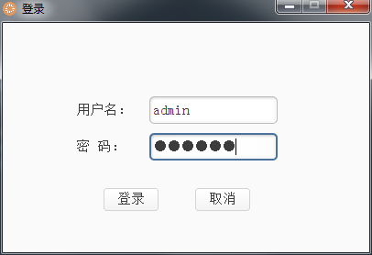
2、主窗体程序，系统的所有操作都在主窗体程序里完成。
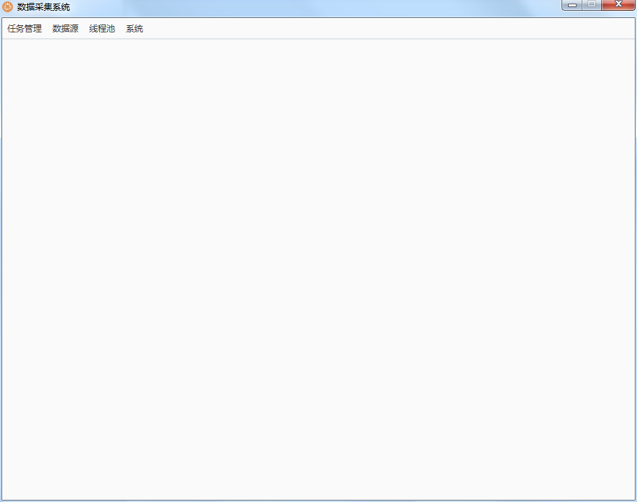
3、菜单，系统一共有四个大菜单，每个大菜单下面又有对应的子级菜单。
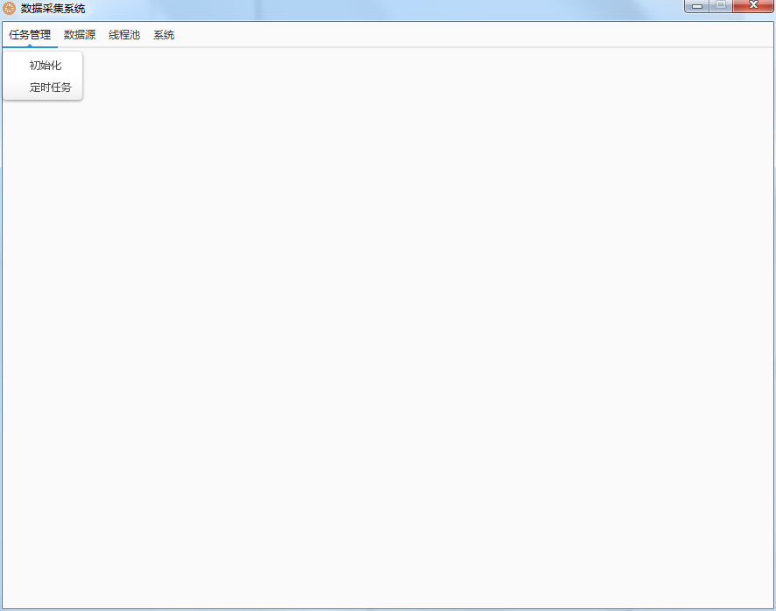
4、线程池配置，数据采集的时候为了提供采集的效率，采用了多线程的方式，抓取并存储数据，运维人员可以根据具体机子的性能，来配置线程池的大小。
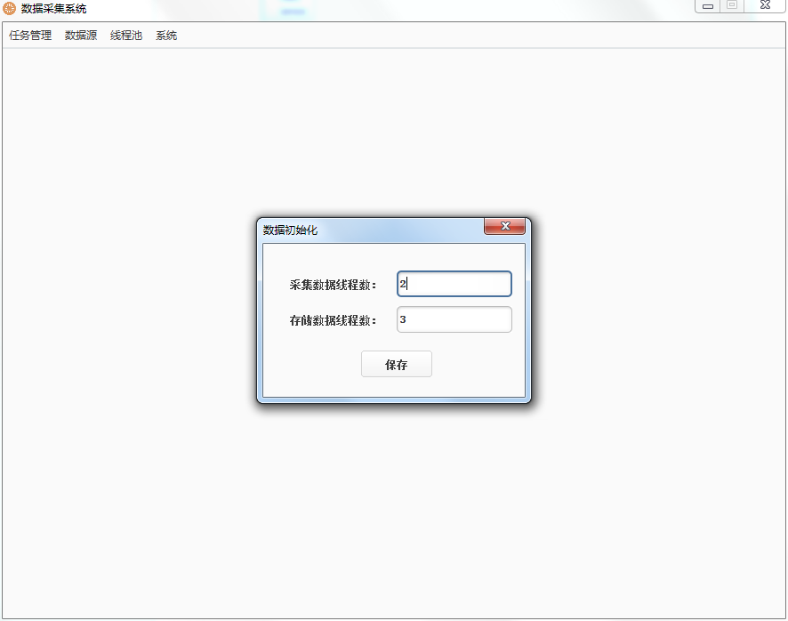
5、数据源配置，连接池分为远程数据源配置和本地数据库数据源配置。
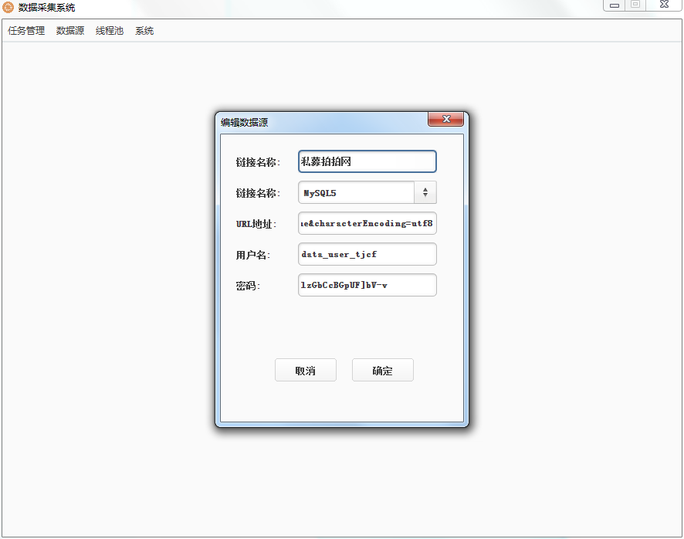

6、数据初始化，初始化指的是系统部署之初，将远端数据全部采集的本地，分三种产品来分别采集。
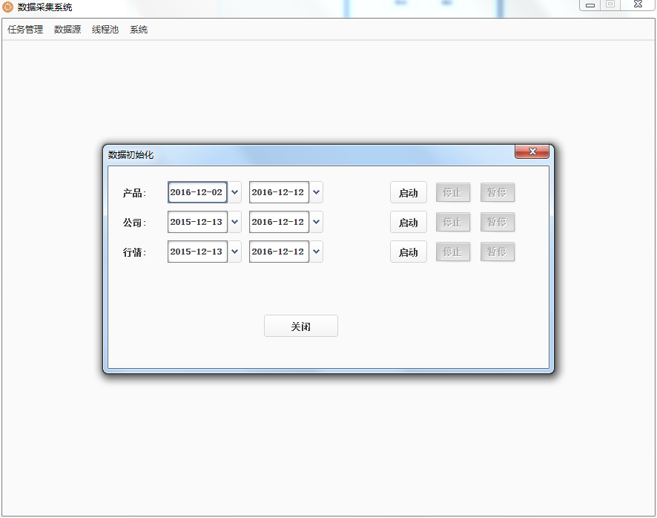
7、定时任务管理用来管理日常定时任务。
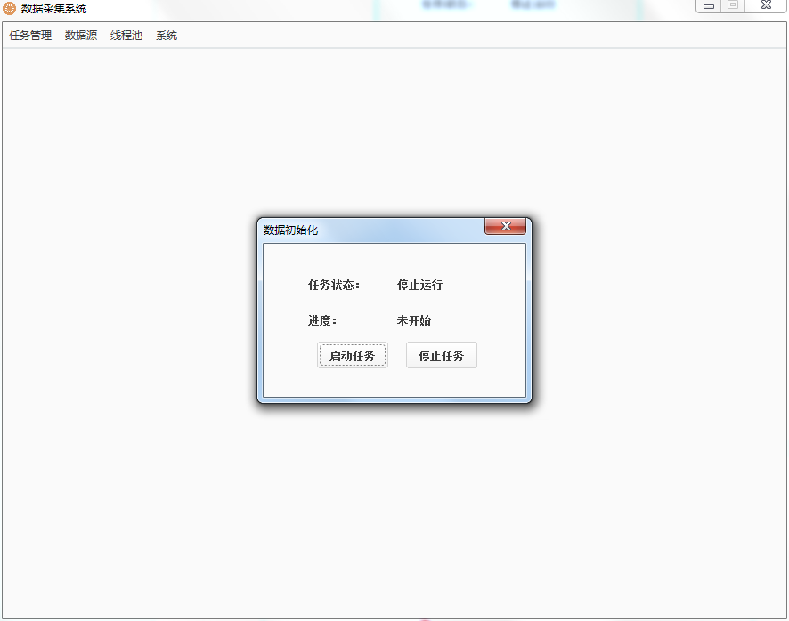
8、操作完成，通过点击退出，结束程序。
